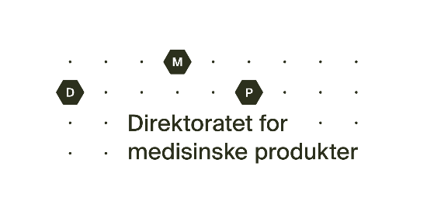
Melding fra apotek og sykehus om mulig forfalsket legemiddel

Utfylt skjema sendes til Direktoratet for medisinske produkter på e-post FMDavvik@dmp.no
Informasjon om legemidlet
Når ble avviket oppdaget? (angi dato og hvis mulig klokkeslett):
Legemidlets navn inkludert styrke og pakningsstørrelse:
Varenummer: | Lot/batch-nr:
Produktkode / GTIN: | Serienummer:
MT-innehaver:
Varselsmelding:
Alert ID:
Er forsegling på pakningen intakt: Ja Nei
Er pakningen/pakningene lagt i karantene: Ja Nei
Kort beskrivelse av hendelsen (maks 200 tegn):

Informasjon om hvilke undersøkelser som er utført
Undersøkelse | Dato utført | Bekreftet av | Resultat av undersøkelsen, eventuell kommentar
Kontrollert at feil i eget apotek ikke har forårsaket varselsmeldingen:
Hvis samme varsel oppstår for flere pakninger i samme batch, anbefales det at grossist stanser videre distribusjon av batchen til flere apotek, inntil årsak er avklart.
Er grossisten som apoteket kjøpte legemidlet fra kontaktet/informert?
Kontaktet SPOC:
Hvilken tilbakemelding har SPOC gitt?
Hvis det er sannsynlig at legemidlet er forfalsket, kan respons fra SPOC vedlegges.

Avsenders kontaktinformasjon
Navn på kontaktperson i apoteket:
Apotekets navn og adresse:
E-post adresse for respons:
Telefonnummer, hvis behov for ytterligere avklaring:

Fylles inn av Direktoratet for medisinske produkter
Dato og informasjon om DMPs undersøkelser:
Saksbehandler:
Respons til apoteket:

